Сегодня во многих интернет-магазинах появилась новая травяная смесь, называемая спайсом. Изначально эта смесь относилась к благовониям. Некоторое время спустя люди начали ее курить, даже не представляя, что такое спайс и какой вред он наносит организму. В Европе эта смесь появилась в 2004-06 годах. Тогда она абсолютно легально продавалась не только через Интернет, но и в обычных магазинах.
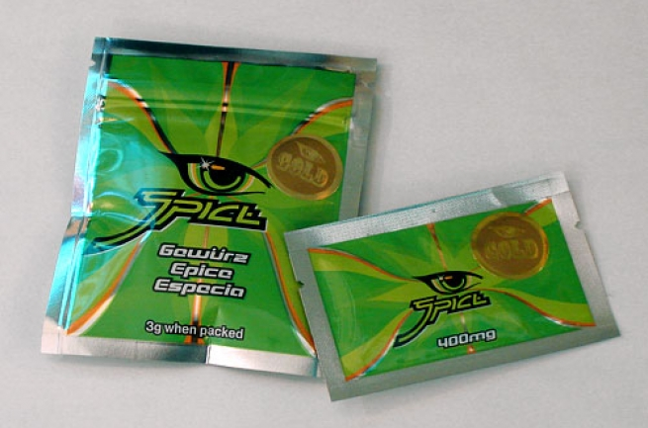
Запрет на нее в большинстве европейских стран вошел в силу только к 2009 году. Сначала выясним, что же это за курительные смеси. Состав спайса не так безобиден, как кажется на первый взгляд. Убеждая покупателей в безвредности микса, продавцы делают упор на его растительный состав. Мы привыкли считать, что в природе нет вредных для человека трав, однако растения, входящие в состав смеси, отнюдь не полезные тысячелистник или ромашка. Микс содержит львиный хвост, розовый и голубой лотос, бейбин, карликовый шлемник и другие растения. Покупаясь на красивые и звучные названия, люди не подозревают, что во всех этих растениях содержаться очень сильные галлюциногенные вещества. В Азии и Южной Америке, откуда родом эти травы, они с давних пор использовались местными жителями как легкие наркотики, наподобие марихуаны. В совокупности же они оказывают гораздо более губительный эффект на организм человека. Не подозревая о том, что такое спайс, люди радовались его расслабляющему действию, сходному с воздействием конопли. Поскольку из легких яд проникает прямо в кровь, удар приходится на весь организм в целом. Большую часть яда как губка впитывает в себя печень.
Резко сужаются капилляры головного мозга, пытаясь не пропустить наркотик к «центральному процессору», в результате чего мозг плохо снабжается кислородом и начинают отмирать нервные клетки. Этот процесс сопровождается ощущением легкости, которое так нравится подросткам. Рассказывая о том, что такое спайс, следует упомянуть, что самое страшное воздействие этот наркотик оказывает не на мозг, а на половую систему. Юноши, несколько лет подряд употребляющие курительную смесь, становятся безнадежными импотентами. Еще ужаснее она действует на девушек. При длительном курении микса у них полностью нарушается гормональный баланс и сбивается менструальный цикл. Чаще всего это приводит к неизлечимому бесплодию. На этом список негативных последствий курения смеси отнюдь не закончен. О том, что такое спайс, сказано уже немало, однако не стоит забывать и о вредном воздействии микса на сердечно-сосудистую систему. Нередко у любителей курительной смеси повышается артериальное давление. Это происходит настолько резко и внезапно, что может привести к летальному исходу. Страдает даже внешность человека. Регулярное употребление спайса приводит к стремительному выпадению волос, причем касается это не только юношей, но и девушек. Волосы выпадают очень обильно – за несколько месяцев на месте роскошной шевелюры остается абсолютно лысый череп. Влияет смесь и на психику. У человека, употребляющего ее несколько месяцев, возникают навязчивые суицидальные мысли, сопровождаемые галлюцинациями. Не стоит забывать, говоря о такой смеси, как спайс, что это не табак, а прежде всего наркотик. У данной смеси множество сортов. Чтобы добиться более яркого эффекта, ингредиенты некоторых разновидностей смеси пропитываются синтетическимканабиоидом JWH-081. Это вещество наносит организму дополнительный вред, усугубляя воздействие смеси. Зачастую канабиоидом пропитываются не экзотические травы Южной Америки, а обычное сено. В этом случае о какой-либо пользе речи вообще не идет. Увидев на экране монитора красивую упаковку смеси и прочитав об экзотическом составе, молодым людям следует подумать, прежде чем пробовать то, что находится внутри.
Состав спайсов или как их называют (курительные смеси) состоит абсолютно из любых растений и пропиток или наполнителей. Единственная постоянная составляющая спайсов «определителем» является формула изготовления: смесь из определенного растения + психотропная добавка или пропитка + возможность курения.
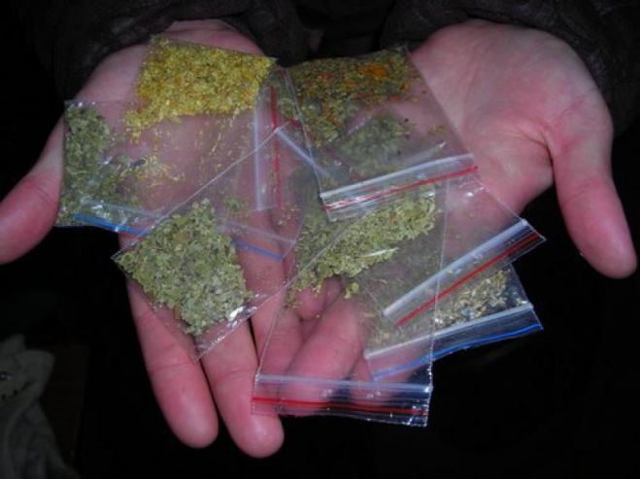
Соблазнительно?
Будь сильнее любого соблазна! Подумай про свою жизнь, а не про карманы и до того богатых наркоторговцев!

ГУО «Улльская средняя школа Бешенковичского района»
Жизнь прекраснее любых галлюцинаций!
Спайс не для тебя!

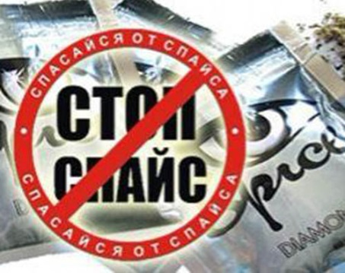
Подготовила: учащаяся 11 класса
Мугако Екатерина

Улла, 2017 год

